秦皇岛市国飞农业科技发展有限公司
国飞农业产业园项目
环境影响评价公众参与说明

建设单位：秦皇岛市国飞农业科技发展有限公司
二零二零年五月

目 录

1 概述 1
2 首次环境影响评价信息公开情况 1
2.1 公开内容及日期 1
2.2 公开方式 3
2.3 公众意见情况 4
3 征求意见稿公示情况 4
3.1 公示内容及时限 4
3.2 公示方式 5
3.2.1 网络 5
3.2.2 报纸 7
3.2.3 张贴 11
3.3 查阅情况 16
3.4 公众提出意见情况 16
4 公众意见处理情况 17
5 诚信承诺 17

概述
秦皇岛市国飞农业科技发展有限公司成立于 2018 年 7月，现公司拟在秦皇岛市卢龙县下寨乡马庄子村南，建设国飞农业产业园项目。项目总占地面积113467.66m²，总建筑面积43094m²，包括标准化猪舍31栋、饲料加工存储1栋、办公生活区，配套建设粪污无害化处理设施等。生产规模为年出栏生猪10万头。
秦皇岛市国飞农业科技发展有限公司已经取得卢龙县国土资源局出具的《设施农用地备案表》，备案土地用途为养殖业，建设内容符合要求。同时，项目已在卢龙县行政审批局备案（卢行审备字【2019】38 号文），项目建设符合规划及产业政策要求。
根据《中华人民共和国环境影响评价法》及《建设项目环境保护管理条例》等法律法规有关规定，对照《建设项目环境影响评价分类管理名录》要求，畜禽养殖场年出栏生猪 5000 头及以上应编制环境影响报告书，本项目年出栏生猪 10万头，应当编制环境影响报告书。为此，秦皇岛市国飞农业科技发展有限公司委托我公司承担该项目环评工作。
在环境影响评价过程中，依据《环境影响评价公众参与办法》（生态环境部令 第4号）等法律法规要求，我单位开展了公众参与工作，采取了网上公示、报纸公示、现场公示、调查问卷等形式，征求了周边村民及相关团体单位对本项目的意见。我单位开展了上述相关工作后，编制了《秦皇岛艺彩智能家居有限公司实木板材UV和整体定制家居项目环境影响评价公众参与说明》，与该项目环境影响报告书一并呈送环境保护主管部门进行审查。

首次环境影响评价信息公开情况

公开内容及日期
秦皇岛市国飞农业科技发展有限公司于2020年3月委托深圳市多瑞环保科技有限公司承担该项目的环境影响评价工作。2019年3月19日至4月1日，在秦皇岛市生态环境局网站（网址：http://sthj.qhd.gov.cn）进行了有关环境评价内容的公示。符合《环境影响评价公众参与办法》（生态环境部令 第4号）要求。
公开内容如下：

表2.1-1 公众参与第一次环评信息公开内容
项 目 |  | 内 容
项目名称 |  | 国飞农业产业园项目
建设地点 |  | 项目位于秦皇岛市卢龙县朱庄子村南。项目中心地理位置坐标为北纬39°52′10.72″，东经118°56′24.35″
工程概况 | 建设内容 | 建设生猪养殖场1座，总占地面积140460m²，总建筑面积42208.33m²，包括标准化猪舍31栋、库房1栋、办公室1座，配套建设沼气设施等。生产规模为年出栏生猪10万头
 | 建设性质 | 新建
现有工程及其环境保护情况 |  | 无
建设单位及  联系方式 |  | 单位名称：秦皇岛市国飞农业科技发展有限公司  地址：河北省秦皇岛市卢龙县下寨乡马庄子村南  联系人：赵涛 联系电话：15076040888
环评单位情况 |  | 深圳市多瑞环保科技有限公司  地址：深圳市龙岗区龙城街道珠江广场酒店区域D栋1307-E
环评工作程序及主要工作内容 |  | 环评单位将按《中华人民共和国环境影响评价法》等有关法律法规的要求进行本项目建设的环境影响评价工作，对本工程所排废气、废水、噪声及固体废物对周围环境产生的影响进行评价分析，从环境保护的角度对本工程的建设作出可行性结论。
征求公众意见  主要事项 |  | 本项目建设所涉及环境问题的意见和建议包括：对该工程建设的态度、对该项目选址是否赞同、目前区域范围内存在的主要环境问题、对污染治理措施的看法、项目的建设能否增加就业机会、对当地经济有何影响等。
提出意见  主要方式 |  | 公众可通过电话、信件、电子邮件及传真的书面方式向建设单位或环境影响评价单位提出对本项目的意见及建议。公众意见表链接请见：  http://www.mee.gov.cn/xxgk2018/xxgk/xxgk01/201810/t20181024_665329.html
公示时间 |  | 2020.3.19~2020.4.1（10个工作日）

公开方式
网络公示情况见图2.2-1。
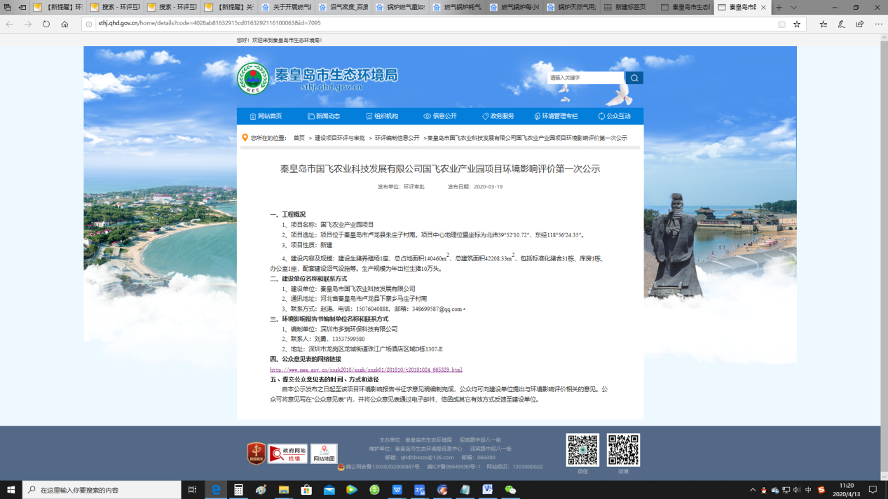
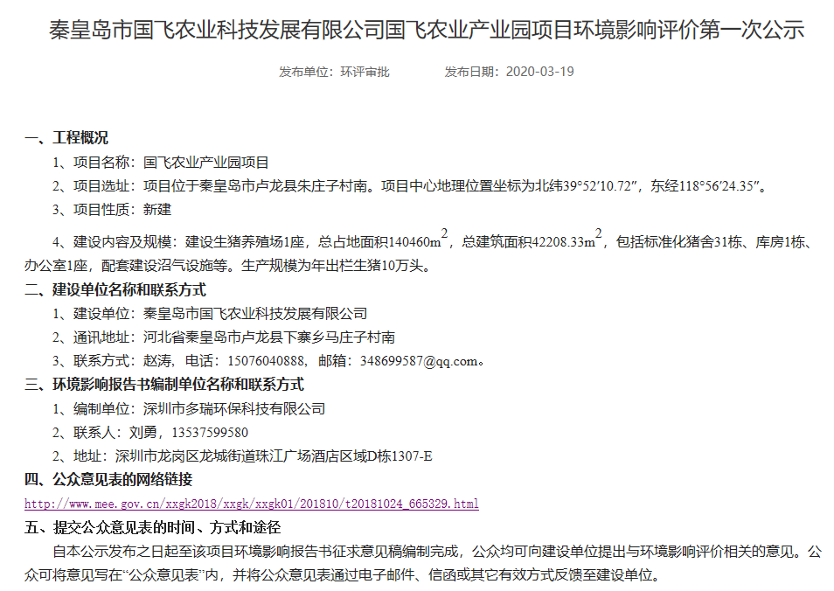

图 2.2-1 第一次公示（秦皇岛市生态环境局网站）

公众意见情况
首次进行环境影响评价信息公开期间，公众未提出任何意见。

征求意见稿公示情况

公示内容及时限
根据《环境影响评价公众参与办法》（生态环境部令，第4号）的要求，本项目在2020年4月2日至4月16日在秦皇岛市生态环境局网站上进行了第二次环境影响评价公示（http://sthj.qhd.gov.cn），同时在拟建厂址附近进行了现场公示、在燕赵都市报（冀东版）与秦皇岛市生态环境局网站上进行了第二次环境影响评价全本公示（http://sthj.qhd.gov.cn）。
表3.1-1 公众参与第二次信息公开内容
秦皇岛市国飞农业科技发展有限公司
国飞农业产业园项目
环境影响评价第二次公示
秦皇岛市国飞农业科技发展有限公司国飞农业产业园项目的环境影响评价工作已基本完成，依据《环境影响评价公众参与办法》（生态环境部令第4号）规定，现将征求公众意见：
一、环境影响报告书征求意见稿全文的网络连接及查阅纸质报告书的方式和途径
1、网络下载环境影响报告书征求意见稿网络链接：
链接：https://pan.baidu.com/s/1rCVMlL_shbDS_fqYE1yWKA提取码：elpc
2、可向建设单位索要纸质版环境影响报告书征求意见稿，索要方式见建设单位及联系方式。
二、公众意见表的网络连接
http://www.mee.gov.cn/xxgk2018/xxgk/xxgk01/201810/t20181024_665329.html
三、征求意见的公众范围
征求评价范围内公众对项目选址、环境影响和环保措施等方面的建议、意见。
四、公众提出意见的方式和途径
公众可通过打电话、写信、发电子邮件等方式向建设单位提出意见。
五、公众提出意见的起止时间
公示时间为2020年4月2日至2020年4月16日，共10个工作日。
六、联系方式
联系人：赵涛，电话：15076040888，邮箱：348699587@qq.com
联系地址：河北省秦皇岛市卢龙县下寨乡马庄子村南

在网上、报纸上及现场张贴的文件上给出了环评报告征求意见稿现场查阅地址：项目区域各村委会处。查阅期限：2020年4月2日至2020年4月16日，10个工作日。

公示方式

网络
2020年4月2日至2020年4月16日，在秦皇岛市生态环境局网站的网站上公示了《秦皇岛市国飞农业科技发展有限公司国飞农业产业园项目环境影响报告书》（征求意见稿），建设项目环境影响评价公众参与意见表也作为附件进行公示以供公众给出意见。公示内容见图3.2-1。

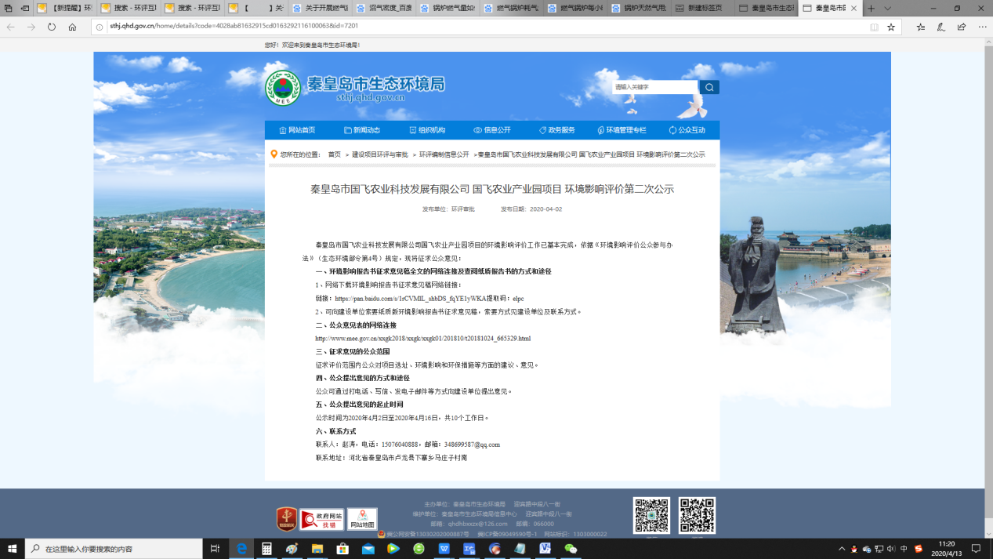
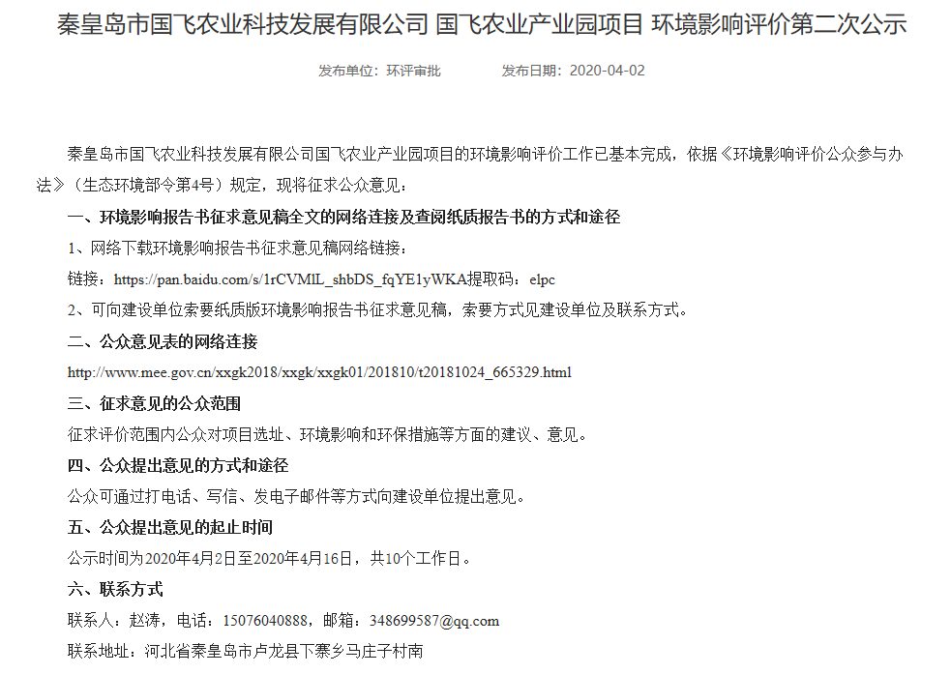

图 3.2-1 第二次公示照片
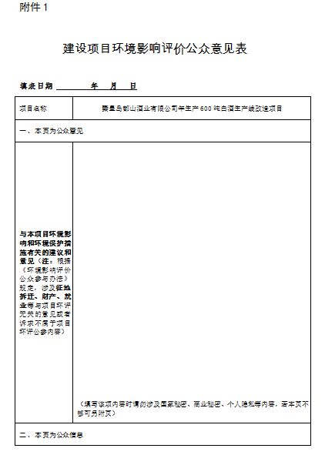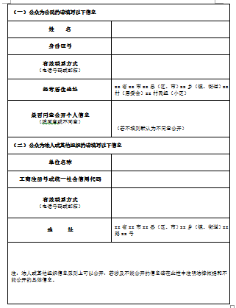
图 3.2-1建设项目环境影响评价公众参与意见表

报纸
建设单位在“河北青年报”于2020年4月7日和4月10日进行了两次报纸公示，公示内容见图3.2-3。“河北青年报”是本项目环境影响评价范围内的居民中获取报纸信息最权威、影响范围较广的正规报社，选择此报社进行公示可以达到让公众相对充分参与本项目环境影响评价的目的。

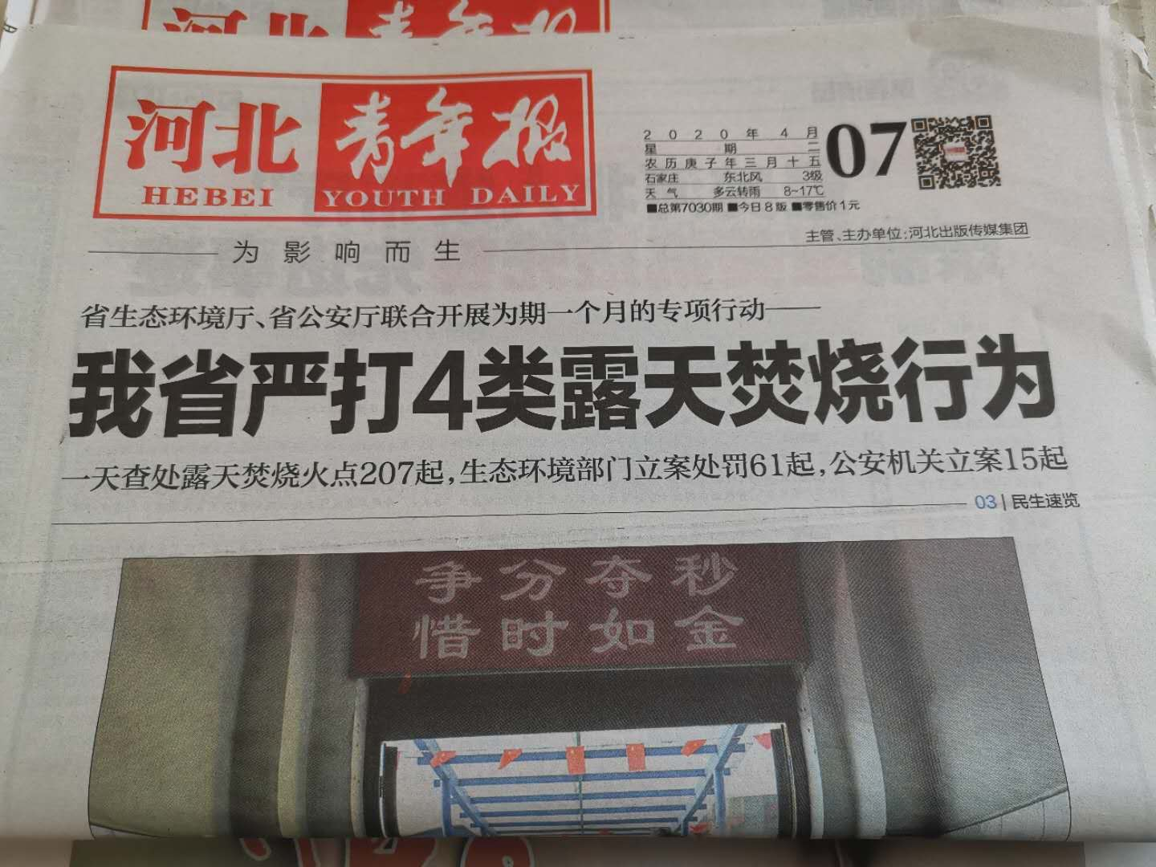
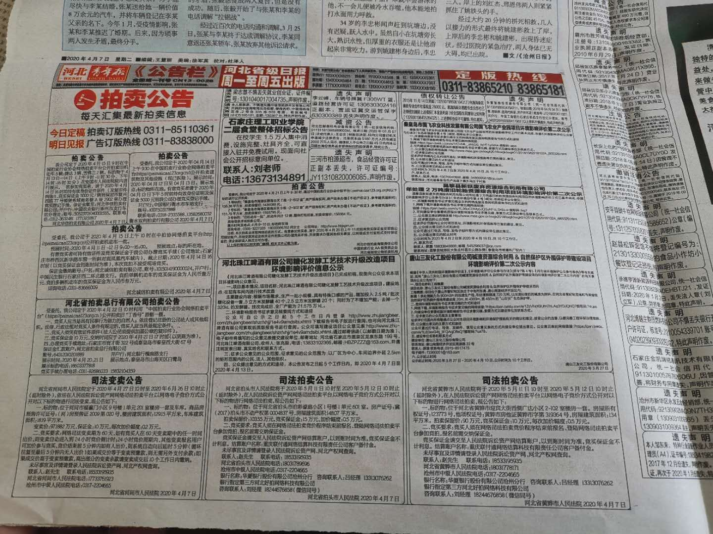
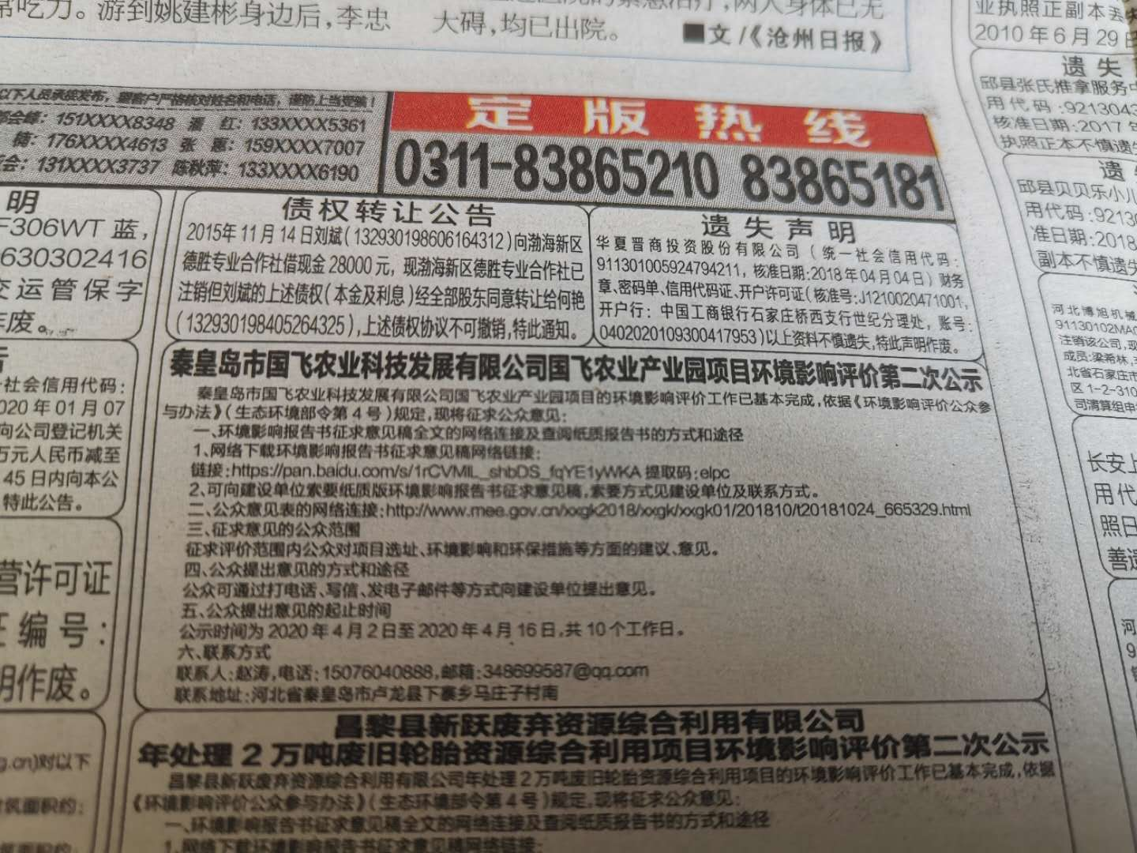
图 3.2-2 第一次报纸公示图
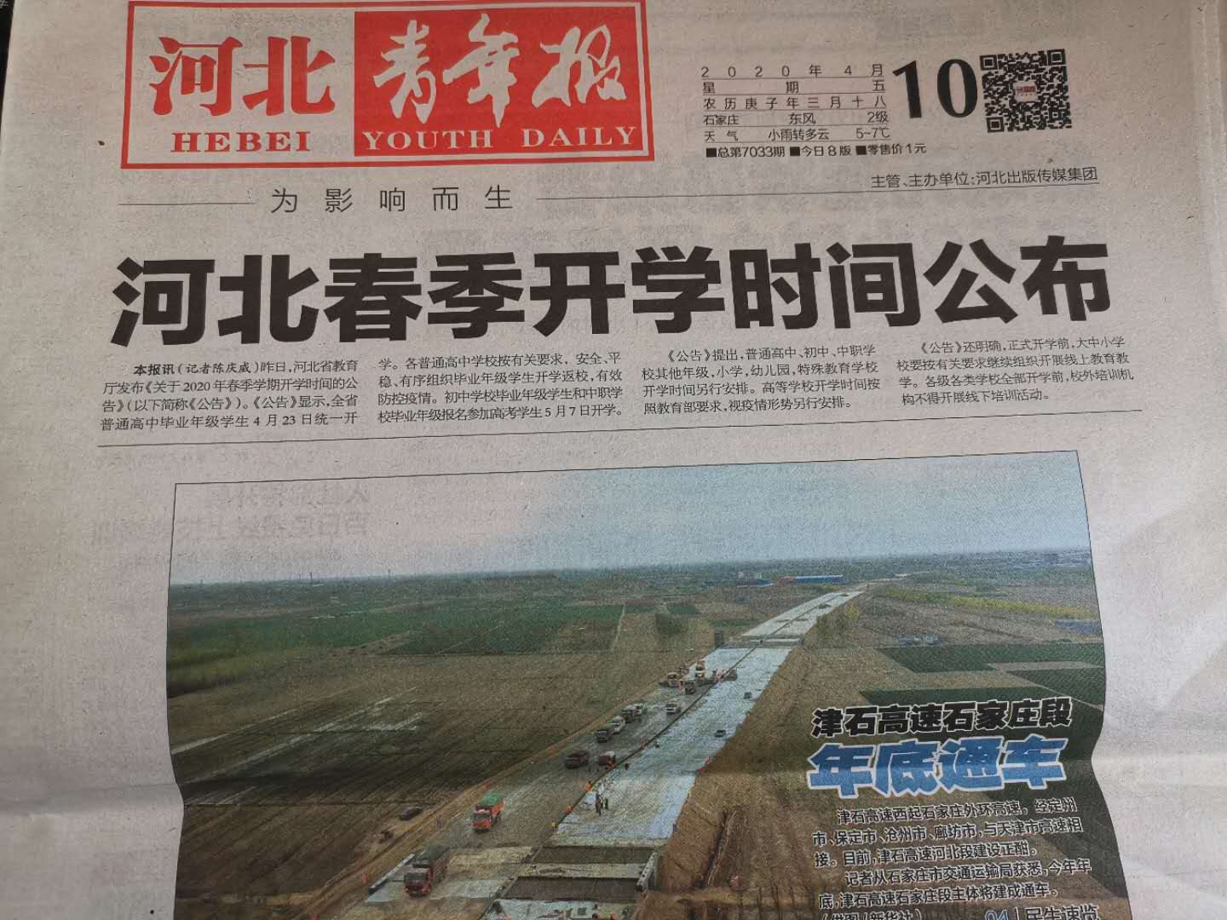
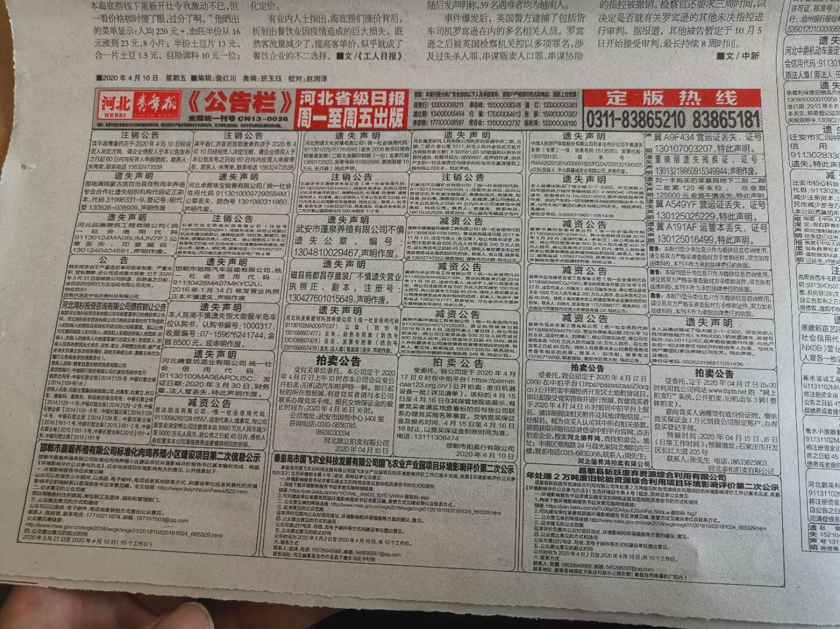
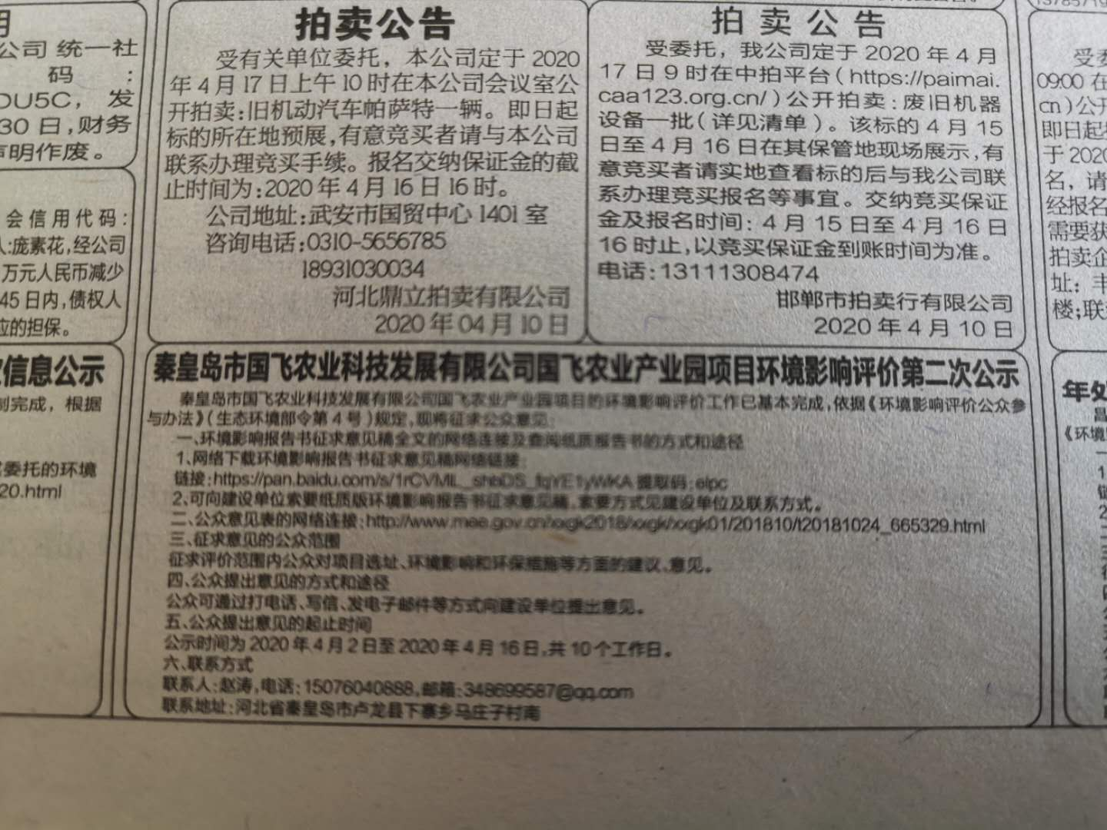
3.2-4 第二次报纸公示

张贴
2019年7月17日至2019年7月31日，在项目建设区域附近进行了张贴公示。张贴的现场情况见图3.2-5。
序号 | 地点 | 现场照片
1 | 杨河港村 | 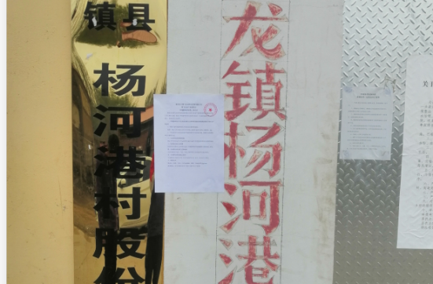 | 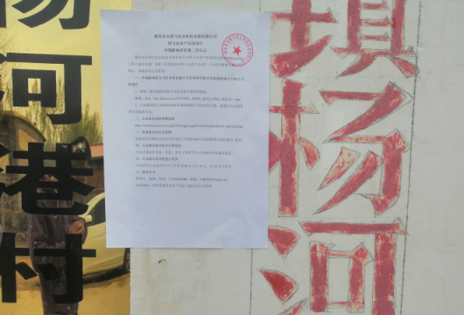
2 | 半壁山 | 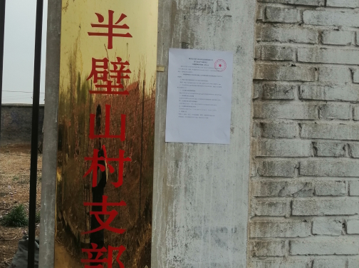 | 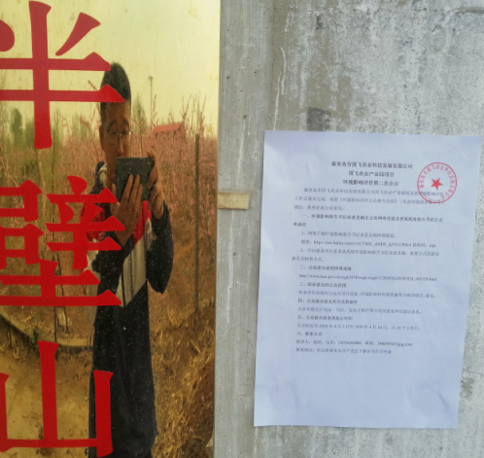
3 | 朱庄子 | 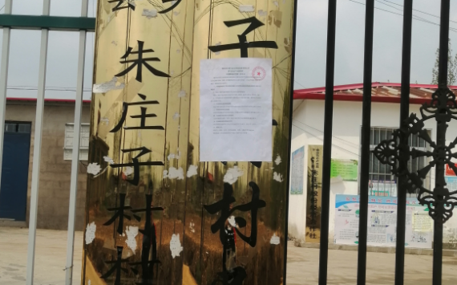 | 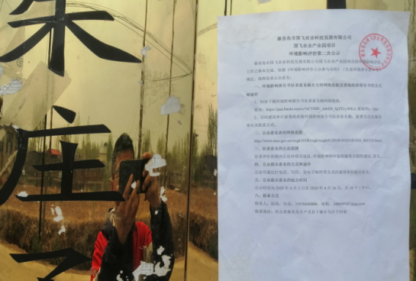
4 | 马庄子 | 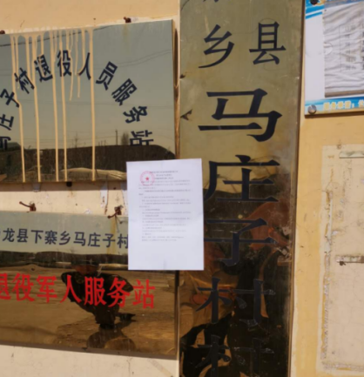 | 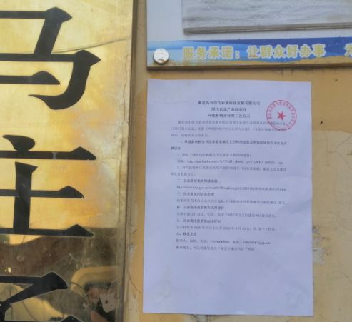
5 | 莫黑石 | 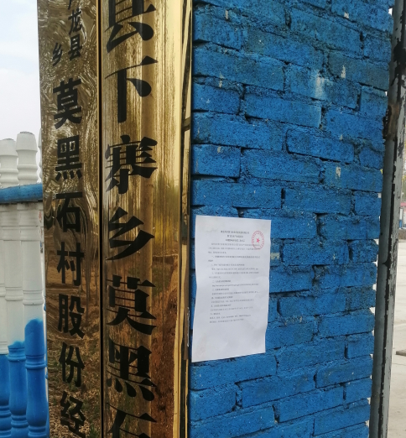 | 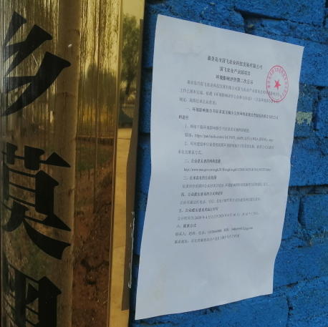
6 | 肖家沟 | 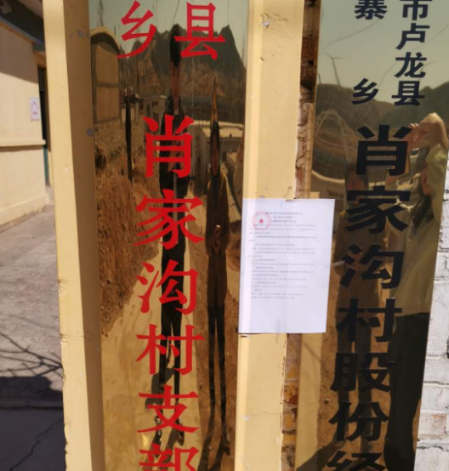 | 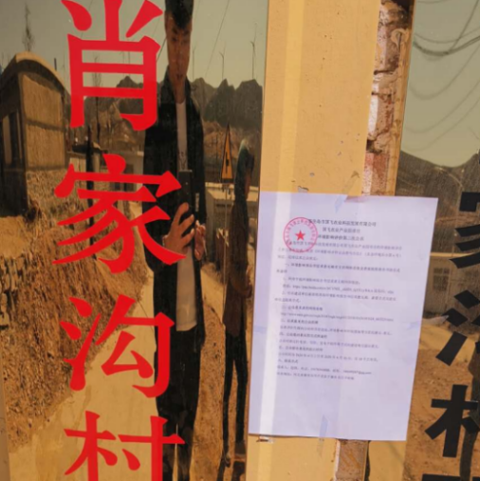
7 | 新一村 | 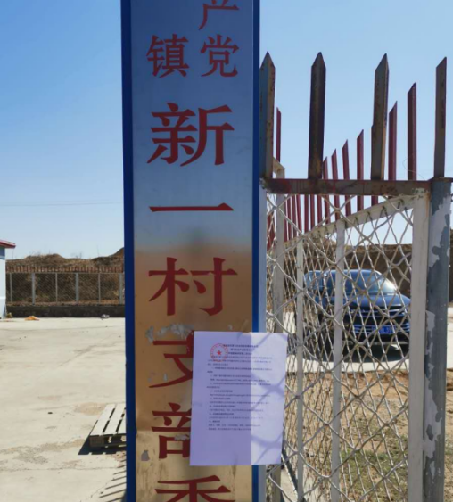 | 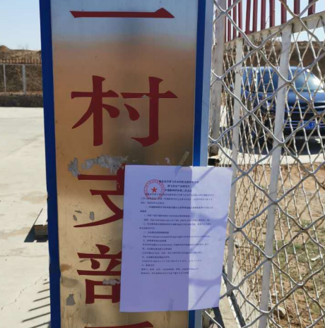
8 | 石家沟 | 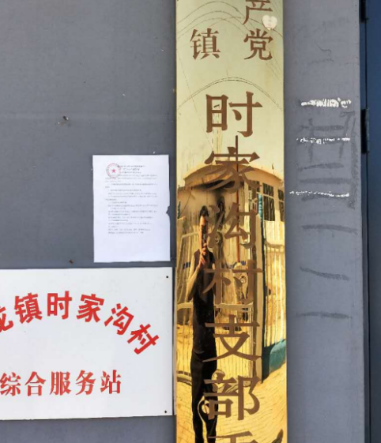 | 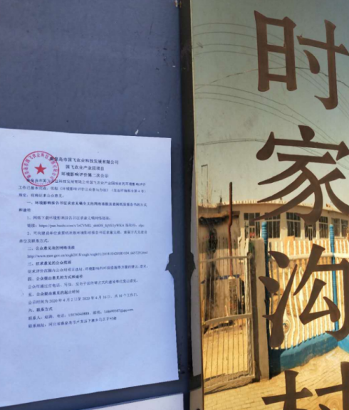
9 | 孟庄村 | 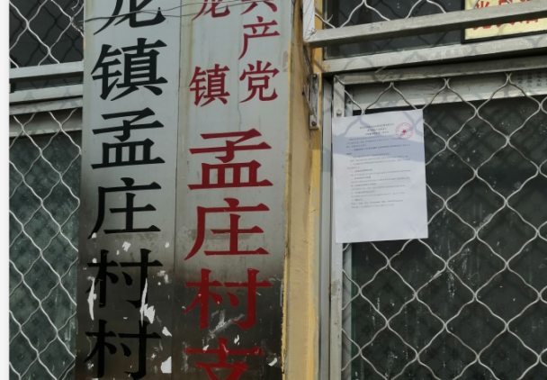 | 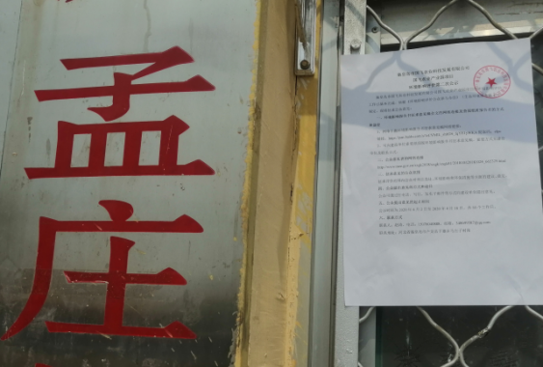
10 | 红坡子村 | 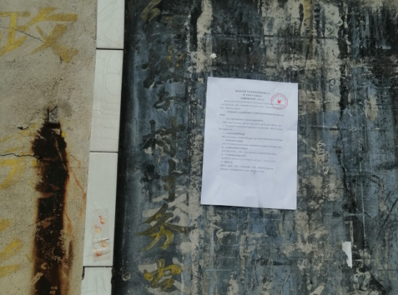 | 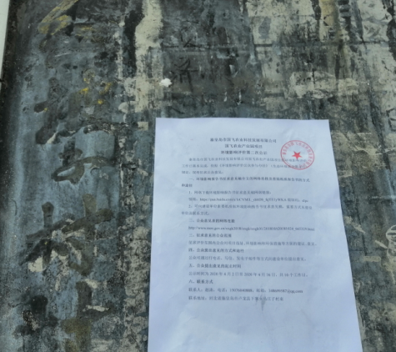
11 | 茚家沟 | 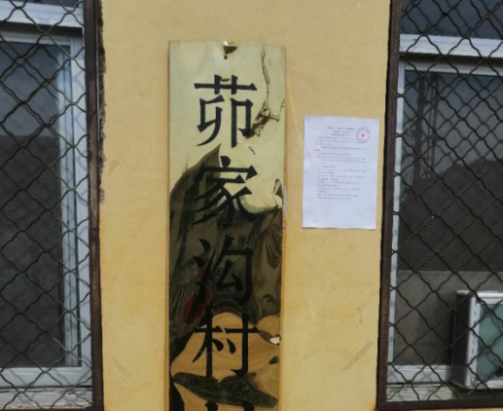 | 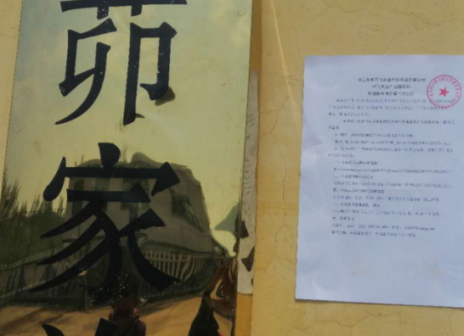
12 | 青石洼 | 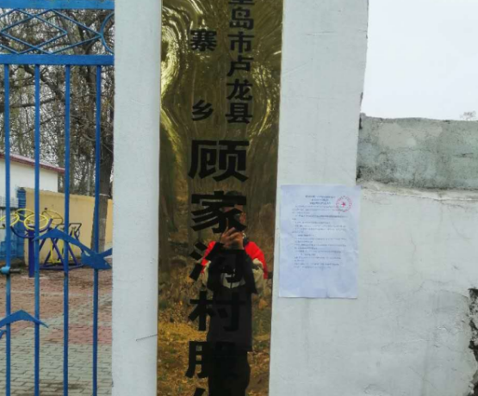 | 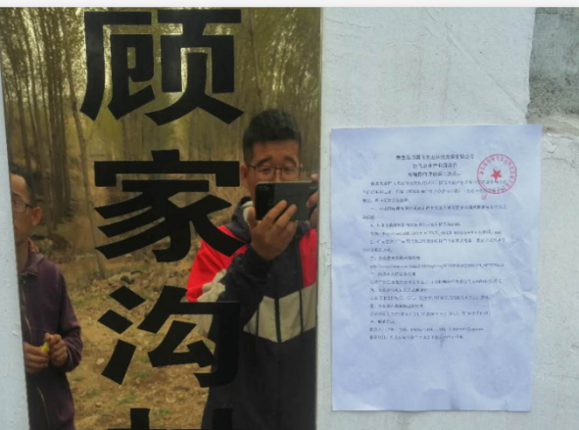
13 | 顾家沟
14 | 大佛寺
15 | 张家沟 | 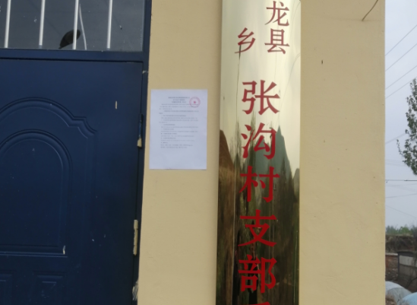 | 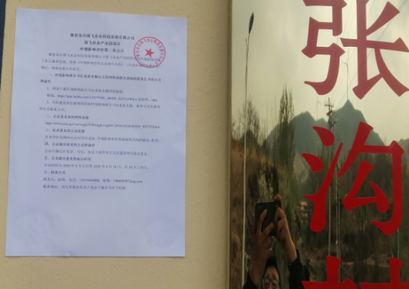
16 | 刘黑石 | 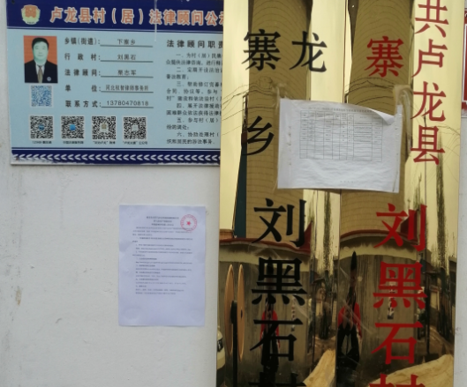 | 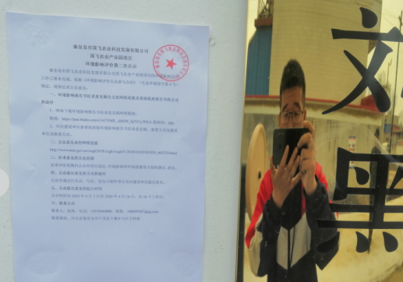
17 | 下寨乡 | 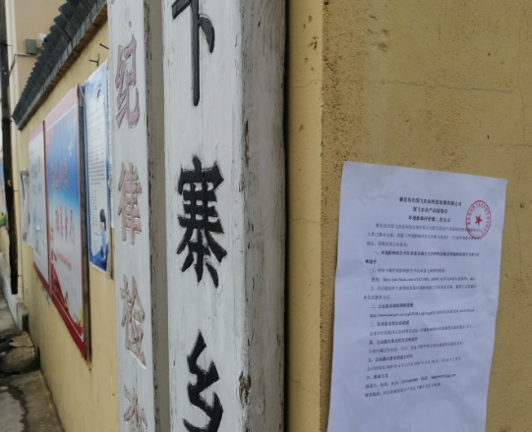 | 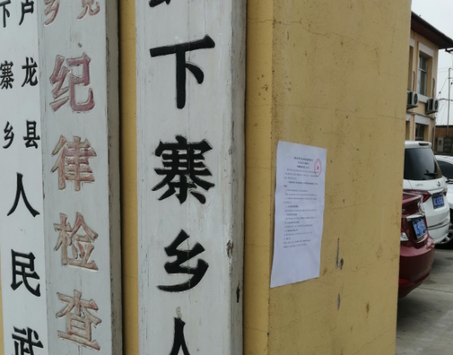
18 | 下寨村 | 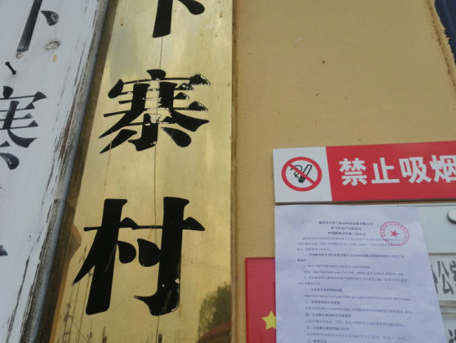 | 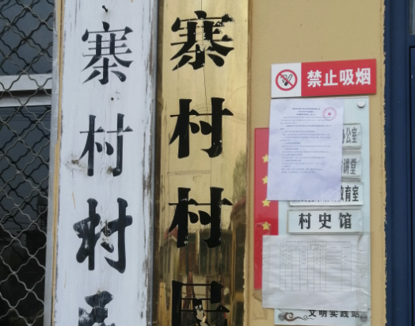
19 | 贾村 | 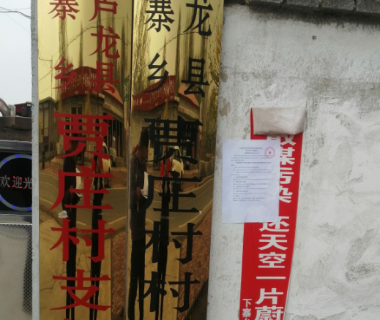 | 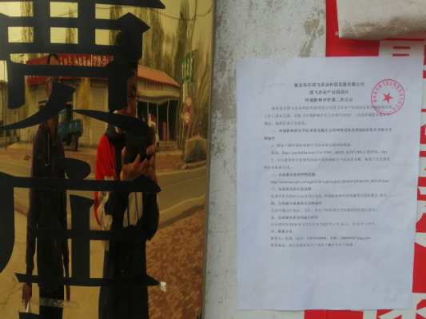
20 | 饮马河村 | 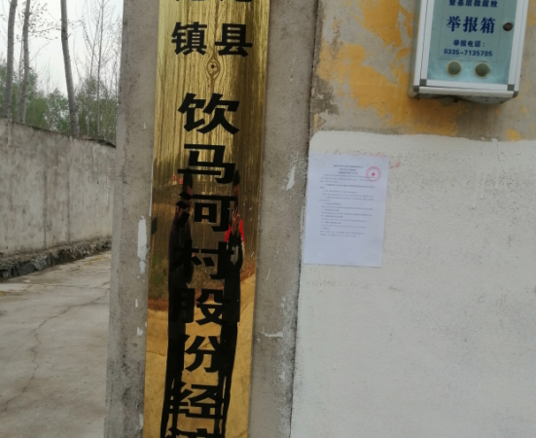 | 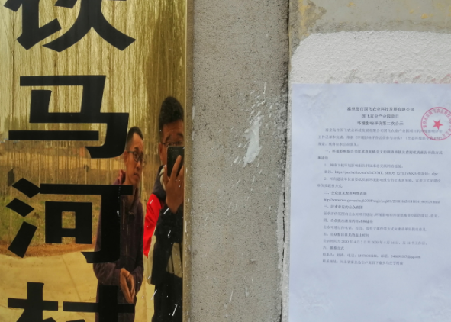
21 | 常家沟 | 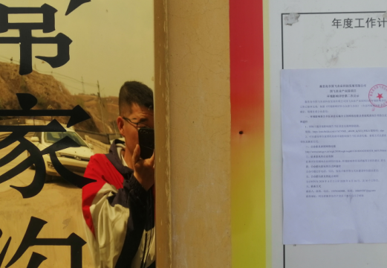 | 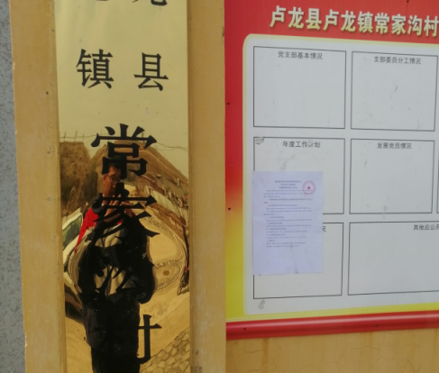
22 | 小蔡家坟 | 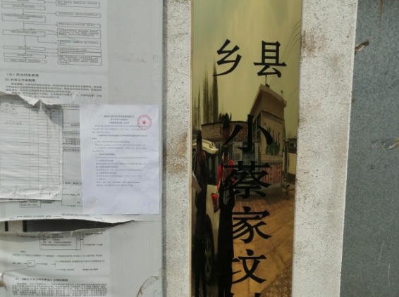 | 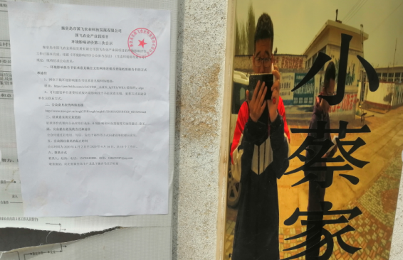
图 3.2-3 现场公示情况

查阅情况
公示期间，没有公众对环境影响报告书征求意见稿进行了查询。

公众提出意见情况
公众在此次征求意见稿公示期间未提出任何意见。

公众意见处理情况
项目公示期间未收到公众意见。

诚信承诺
我单位已按照《办法》要求，在秦皇岛市国飞农业科技发展有限公司国飞农业产业园项目环境影响报告书编制阶段开展了公众参与工作，并按照要求编制了公众参与说明。
我单位承诺，本次提交的《秦皇岛市国飞农业科技发展有限公司国飞农业产业园项目环境影响评价公众参与说明》内容客观、真实，未包含依法不得公开的国家秘密、商业秘密、个人隐私。如存在弄虚作假、隐瞒欺骗等情况及由此导致的一切后果由秦皇岛市国飞农业科技发展有限公司承担全部责任。

承诺单位：秦皇岛市国飞农业科技发展有限公司

承诺时间：2019年5月19日

